El Portal de Validación de Facturas Electrónicas permite a los proveedores subir sus facturas al portal y revisar el estado actual del proceso.
El portal funciona adecuadamente en el navegador Google Chrome.
La dirección electrónica del portal es:
http://invoicecheck.dyndns-web.com:81/invoice/
Es importante que el Área de Compras le proporcione su código de usuario y contraseña para poder ingresar al portal.
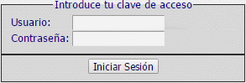

Una vez que haya sido registrado podrá tener acceso al portal.

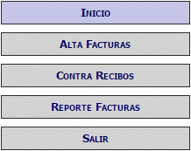
El portal le permite:
- Dar de alta nuevas facturas, notas de crédito y comprobantes de pago.
- Revisar los contra-recibos generados.
- Revisar el estado de los comprobantes que ha dado de alta. Es importante que ingrese todos sus Comprobantes Fiscales Digitales por Internet para que puedan ser procesados y se puedan elaborar los contra-recibos correspondientes.
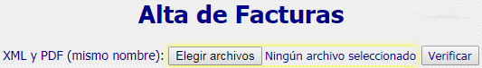
Para dar de alta facturas, y otros CFDI como notas de crédito y comprobantes de pago, debe seleccionar el botón Elegir archivos para agregar sus archivos XML y sus correspondientes PDF.
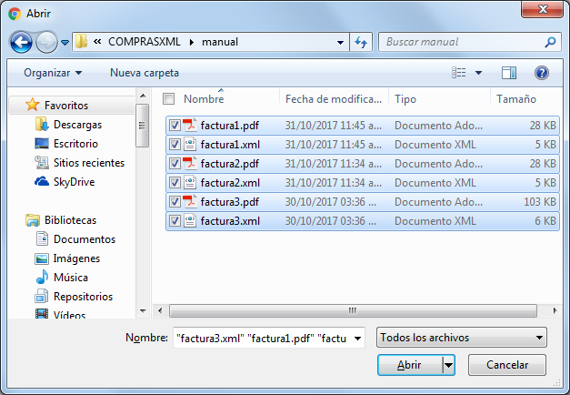
Puede dar de alta sus facturas una por una para mantener su rutina, aunque el sistema le permite seleccionar hasta 10 archivos XML y los PDF relacionados con el mismo nombre y cargarlos simultáneamente.
Después de presionar Abrir, seleccione el botón Verificar para desplegar la información de cada uno de sus comprobantes.
- Archivo : AUXY771111QAZ_F0001.xml  - UUID : 1A2B3C4D-5E6F-7A8B-9C0D-1E2F3A4B5C6D  - Emisor : Emisor Oficial  - Receptor : PRODUCTOS GLAMA S.A. DE C.V.  - R.F.C. : ABC123456X78  - Certificado : 00001000020000300004  - Versión : 3.2  - Serie : F  - Folio : F0001  - Método : 03 TRANSFERENCIA  - Subtotal : $13,000.00  - Total : $15,000.00  - Certificado : S – Comprobante obtenido satisfactoriamente.  - Vigencia : Vigente | Ingrese número de pedido y código de artículos  Num. De Pedido:  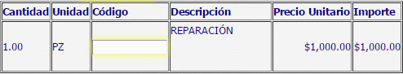
Para cada archivo xml elegido, el sistema desplegará datos relevantes, así como la validación del SAT.
Para las facturas válidas se requerirá ingresar el número de pedido y el código de artículo de la mercancía relacionada indicados en su Orden de Compra.
Una vez que todas las facturas tengan los datos requeridos puede continuar presionando el botón Agregar documentos.
Con los comprobantes de pago no se pide capturar información, pero si es necesario presionar el botón Agregar documentos.
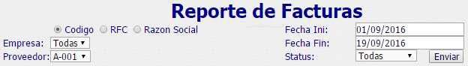
La opción del menú de Reporte Facturas y Pagos le permite filtrar sus facturas que hayan sido dadas de alta en el portal por empresa, fecha y status. El filtro de status le permite distinguir en que etapa se encuentra:
- Pendientes: Comprobantes que no han sido revisados.
- Aceptadas: Comprobantes en proceso de pago.
- Pagos: Comprobantes de pago ingresados
- Rechazadas: Comprobantes rechazados por el SAT.
Al presionar el botón Enviar se desplegará la lista de facturas correspondientes a los datos indicados.

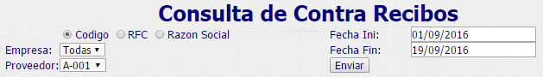
La opción de Contra Recibos muestra los contra recibos que ya están generados, correspondientes a los datos de Empresa, Fecha Ini y Fecha Fin una vez que el botón Enviar es presionado.

